# 

# Internet tehnologije

Treći domaći zadatak: React aplikacija

Milica Stanojković 1035/19

Aplikacija predstavlja kalkulator kredita u banci.

Postoje 3 vrste kredita:

* Stambeni kredit
* Keš kredit
* Brzi kredit

Za svaki kredit definisani su sledeći atributi:

* Godišnja kamatna stopa
* Minimalni i maksimalni iznos kredita
* Minimalni i maksimalni period isplate

Atributi imaju sledeće vrednosti:

* Stambeni kredit
  + Kamatna stopa - 4%
  + Minimalni iznos - 10.000 EUR
  + Maksimalni iznos - 1.000.000 EUR
  + Minimalni period isplate - 10 godina
  + Maksimalni period isplate – 35 godina
* Keš kredit
  + Kamatna stopa - 12%
  + Minimalni iznos - 1.000 EUR
  + Maksimalni iznos - 20.000 EUR
  + Minimalni period isplate - 2 godine
  + Maksimalni period isplate – 5 godina
* Brzi kredit
  + Kamatna stopa - 17%
  + Minimalni iznos - 200 EUR
  + Maksimalni iznos - 1.000 EUR
  + Minimalni period isplate - 1 godine
  + Maksimalni period isplate – 3 godine

Potrebno je izračunati mesečnu ratu kredita kao i ukupan iznos koji korisnik treba da isplati.

Rata se računa po funkciji:

$R=\frac{K*p^{n}*(p-1)}{12*(p^{n}-1)}$, gde su: R – mesečna rata, K – iznos kredita, n – broj godina isplate kredita i p – godišnja kamatna stopa.

Ukupan iznos se računa po formuli:

$U=12*n*R$, gde je U – ukupan iznos kredita

Aplikacija se sastoji iz 2 web stranice:

* Stranica sa kalkulatorom
* Stranica na kojoj su prikazani svi tipovi kredita sa svojim atributima

Spisak svih kredita nalazi se u fajlu krediti.json

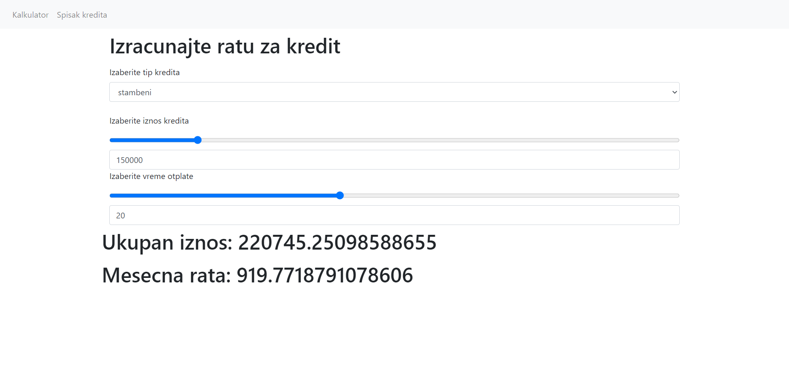

Slika 1 Stranica sa kalkulatorom

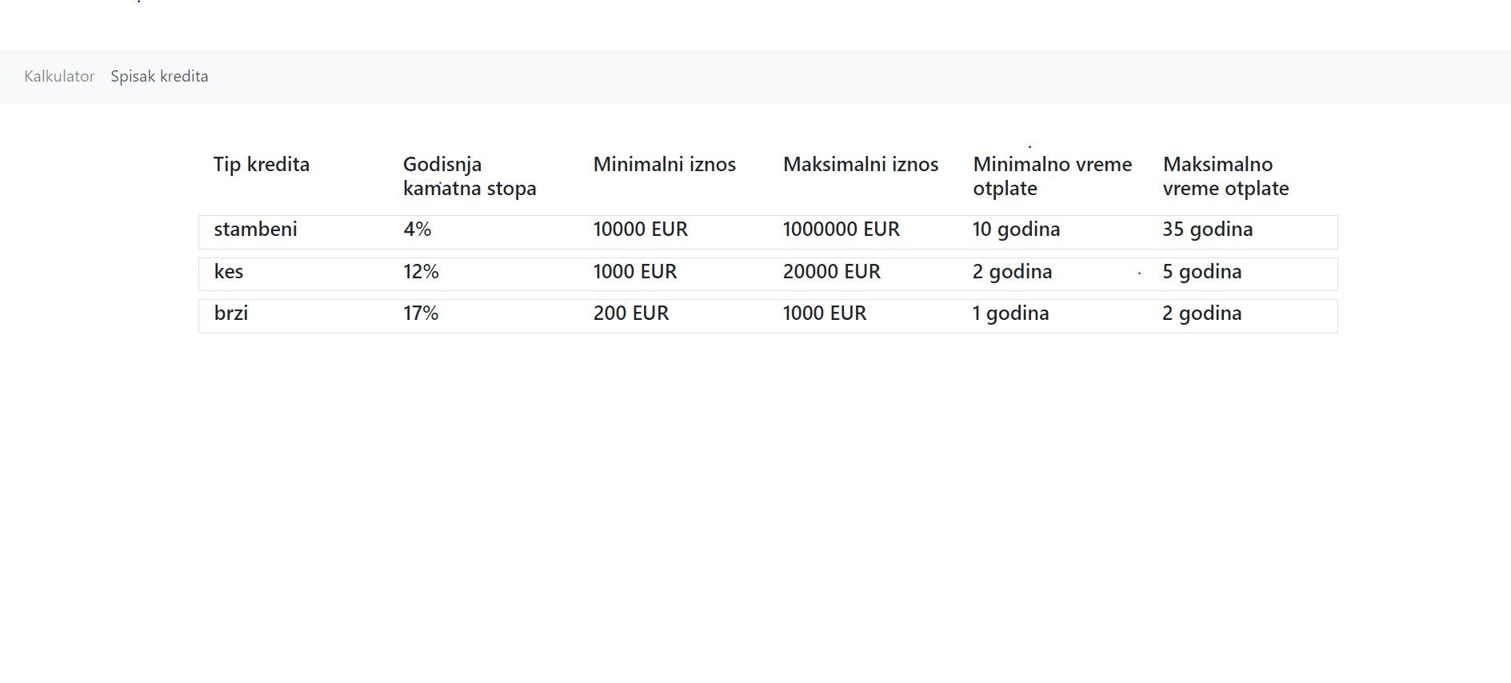

Slika 2 Stranica sa spiskom kredita